FORMATO PARA LA PRESENTACIÓN DE PROYECTOS DE INVESTIGACIÓN CIENTÍFICA, DESARROLLO EXPERIMENTAL E INNOVACIÓN TECNOLÓGICA

A. ASPECTOS GENERALES DEL PROYECTO

1. Título del proyecto:
2. Nombre de la carrera/área: | Elija un elemento.
3. Dominio académico: | Elija un elemento.
4. Línea de investigación: | Elija un elemento.
5. Fecha de inicio: | Haga clic aquí o pulse para escribir una fecha.
6. Fecha de finalización: | Haga clic aquí o pulse para escribir una fecha.
7. Tipo de investigación: | Elija un elemento.
8. Campo amplio: | Elija un elemento.
9. Campo específico: | Elija un elemento.
10. Campo detallado: | Elija un elemento.
11. Clasificación por alcance territorial: | Elija un elemento.
12. Instituciones colaboradoras: | Institución 1  Institución 2  Institución n
13. Red de una red nacional o internacional de investigación: | Red de investigación 1  Red de investigación 2  Red de investigación n
14. Grupo de investigación | Código:
 | Nombre: | Elija un elemento.

B. CONFORMACIÓN DEL EQUIPO DE INVESTIGACIÓN

15. Docentes de grado y posgrado participantes del proyecto
Apellidos y nombres | Número de cédula o pasaporte |  | Rol en el proyecto |  | Institución |  | Carrera/área |  | Número de horas semanales dedicadas al proyecto | Acreditado por SENESCYT |  | Número de registro SENESCYT |  | Perfil ResearchGate | Perfil Google Académico
 |  |  | Elija un elemento. |  |  |  | Elija un elemento. |  |  | Elija un elemento.
 |  |  | Elija un elemento. |  |  |  | Elija un elemento. |  |  | Elija un elemento.
 |  |  | Elija un elemento. |  |  |  | Elija un elemento. |  |  | Elija un elemento.
 |  |  | Elija un elemento. |  |  |  | Elija un elemento. |  |  | Elija un elemento.
 |  |  | Elija un elemento. |  |  |  | Elija un elemento. |  |  | Elija un elemento.
 |  |  | Elija un elemento. |  |  |  | Elija un elemento. |  |  | Elija un elemento.
 |  |  | Elija un elemento. |  |  |  | Elija un elemento. |  |  | Elija un elemento.
 |  |  | Elija un elemento. |  |  |  | Elija un elemento. |  |  | Elija un elemento.
16. Estudiantes de grado y posgrado participantes del proyecto
Apellidos y nombres |  | Número de cédula o pasaporte |  | Rol en el proyecto |  | Institución |  | Carrera/área |  |  | Número de horas semanales dedicadas al proyecto |  | Observaciones
 |  |  |  | Elija un elemento. |  | Elija un elemento. |  | Elija un elemento.
 |  |  |  | Elija un elemento. |  | Elija un elemento. |  | Elija un elemento.
 |  |  |  | Elija un elemento. |  | Elija un elemento. |  | Elija un elemento.
 |  |  |  | Elija un elemento. |  | Elija un elemento. |  | Elija un elemento.
 |  |  |  | Elija un elemento. |  | Elija un elemento. |  | Elija un elemento.
 |  |  |  | Elija un elemento. |  | Elija un elemento. |  | Elija un elemento.
 |  |  |  | Elija un elemento. |  | Elija un elemento. |  | Elija un elemento.
 |  |  |  | Elija un elemento. |  | Elija un elemento. |  | Elija un elemento.

17. Personal administrativo participantes del proyecto
Apellidos y nombres | Número de cédula o pasaporte | Rol en el proyecto | Institución | Carrera/área | Número de horas semanales dedicadas al proyecto | Observaciones
 |  | Elija un elemento. | Elija un elemento. | Elija un elemento.
 |  | Elija un elemento. | Elija un elemento. | Elija un elemento.
 |  | Elija un elemento. | Elija un elemento. | Elija un elemento.
 |  | Elija un elemento. | Elija un elemento. | Elija un elemento.
 |  | Elija un elemento. | Elija un elemento. | Elija un elemento.
 |  | Elija un elemento. | Elija un elemento. | Elija un elemento.
 |  | Elija un elemento. | Elija un elemento. | Elija un elemento.
 |  | Elija un elemento. | Elija un elemento. | Elija un elemento.
 |  | Elija un elemento. | Elija un elemento. | Elija un elemento.
 |  | Elija un elemento. | Elija un elemento. | Elija un elemento.
C. PLANTEAMIENTO DEL PROYECTO

18. Resumen del proyecto
El resumen del proyecto es una sección breve pero informativa que resume de manera concisa los aspectos clave del proyecto de investigación, desarrollo experimental o innovación tecnológica. Se recomienda estructurar el resumen considerando los siguientes aspectos: contexto, objetivo, metodología, resultados a esperar y el impacto más relevante. Este apartado constituye un único párrafo como los resúmenes de los artículos científicos. El resumen debe ser claro, coherente y breve, proporcionando una visión general del proyecto que motive al lector a querer conocer más detalles. Debe capturar la esencia del proyecto, destacando su relevancia y los beneficios que se esperan obtener.

Definición del problema, justificación (innovación)
19. Definición del problema:
En un proyecto de investigación, tanto la definición de la problemática como la definición del problema son etapas fundamentales que ayudan a identificar y comprender el contexto en el que se llevará a cabo la investigación. Aunque están relacionadas, cada una tiene un propósito y enfoque ligeramente diferente.
Por un lado, la definición de la problemática se refiere a la identificación y descripción amplia de una situación o área de interés que presenta un desafío, una carencia o una necesidad por resolver. Esta etapa implica examinar el entorno, revisar la literatura existente y analizar datos relevantes para comprender los problemas o las limitaciones existentes en un campo específico. La definición de la problemática ayuda a delimitar el tema de investigación y a justificar la necesidad de llevar a cabo el proyecto.
Por otro lado, la definición del problema se centra en un aspecto más específico y concreto de la problemática identificada. Consiste en formular claramente la pregunta de investigación o la situación problemática que se abordará en el proyecto. Esta etapa implica analizar más a fondo el contexto y los factores relevantes para identificar las variables o elementos clave que serán objeto de estudio. La definición del problema debe ser precisa, específica y orientada a la acción, de modo que permita el diseño de un plan de investigación efectivo.

20. Justificación
En la justificación se expone por qué el proyecto debería financiarse, resultando la importancia (local, regional o nacional) y la actualidad que tiene el tema; así como el interés o expectativas que generará el proyecto en la institución, en la sociedad, en la comunidad científica, entre otros. El proyecto debe estar alineado a cubrir los dominios académicos de la PUCE, así como estar alineado al Plan Nacional del Desarrollo de Ecuador vigente en la fecha que se presente el proyecto. En este apartado se debe señalar de forma objetiva quiénes serían los beneficiarios del proyecto.

21. Innovación o efecto innovador
El efecto innovador en un proyecto de investigación se refiere al impacto o resultado novedoso que se espera lograr a través de la investigación. Este efecto se relaciona con la capacidad del proyecto para generar nuevos conocimientos, soluciones, productos, procesos o prácticas que representen avances significativos en un determinado campo o sector.
El efecto innovador es una característica deseable en proyectos de investigación, ya que implica la capacidad de generar cambios positivos y contribuir al progreso científico, tecnológico o social. Este efecto puede manifestarse de diversas formas, dependiendo del tipo de proyecto y del ámbito en el que se desarrolla. Algunos ejemplos de efectos innovadores podrían incluir:

- Nuevos descubrimientos científicos: El proyecto puede generar conocimientos nuevos o ampliar la comprensión existente en un área determinada, abriendo nuevas posibilidades de investigación y desarrollo.
- Desarrollo de nuevas tecnologías o productos: El proyecto puede conducir al diseño y desarrollo de tecnologías, productos o servicios innovadores que mejoren la eficiencia, calidad o funcionalidad en un campo específico.
- Mejora de procesos o prácticas existentes: El proyecto puede identificar formas más eficientes, rentables o sostenibles de llevar a cabo ciertos procesos o prácticas, lo que puede tener un impacto significativo en la industria o sector correspondiente.
- Solución de problemas o necesidades no resueltos: El proyecto puede abordar desafíos o carencias existentes en un área determinada, ofreciendo soluciones innovadoras que mejoren la calidad de vida, la salud, el medio ambiente, entre otros aspectos relevantes.

Es importante destacar que el efecto innovador no necesariamente implica inventar algo completamente nuevo, sino que también puede involucrar mejoras incrementales o adaptaciones creativas de ideas existentes. El objetivo es generar valor añadido y contribuir al avance y desarrollo en el ámbito de estudio o aplicación específico.

22. Pregunta de investigación
La pregunta de investigación en un proyecto de investigación es una declaración clara y concisa que plantea el problema o fenómeno que se pretende investigar. Es una pregunta específica y orientadora que guía el proceso de investigación y busca obtener una respuesta fundamentada a través de la recolección y análisis de datos.

Objetivos del proyecto
23. Objetivo general
El objetivo general en un proyecto de investigación es una declaración clara y concisa que define el propósito principal o la meta general que se persigue al llevar a cabo la investigación. Es una declaración amplia que resume el propósito general del proyecto y establece la dirección y el enfoque de la investigación. Se deberá plantear un único objetivo general, el mismo que guardará relación directa con el título del proyecto.

24. Objetivos específicos
Los objetivos específicos en un proyecto de investigación son metas concretas y detalladas que se derivan del objetivo general y establecen los pasos específicos que se deben seguir para lograr dicho objetivo. Constituyen las metas fundamentales que se desean alcanzar. Los objetivos específicos deben guardar relación con los resultados y actividades propuestas posteriormente.

Diseño de la investigación
25. Metodología
La metodología en un proyecto de investigación se refiere al enfoque y los procedimientos que se utilizarán para llevar a cabo el estudio o investigación. Es el conjunto de métodos, técnicas, herramientas y enfoques que se emplearán para recopilar datos, analizarlos y obtener conclusiones relevantes en función de los objetivos establecidos.
La metodología tiene como objetivo principal guiar y estructurar el proceso de investigación, proporcionando un marco sistemático y riguroso para la obtención de resultados confiables y válidos. Al desarrollar la metodología, se deben considerar los siguientes aspectos:

- Delimitación espacial y temporal: La delimitación espacial en un proyecto de investigación se refiere a establecer y definir el alcance geográfico o territorial dentro del cual se llevará a cabo el estudio. Consiste en especificar el lugar o lugares específicos donde se realizará la investigación y determinar los límites geográficos dentro de los cuales se recopilarán los datos y se obtendrán las conclusiones. Por otro lado, la delimitación temporal en un proyecto de investigación se refiere a establecer el período de tiempo en el cual se llevará a cabo la investigación. Consiste en definir el inicio y fin del estudio, es decir, el lapso de tiempo en el cual se recopilarán los datos, se realizarán los análisis y se obtendrán los resultados.
- Diseño de investigación: Se debe seleccionar el diseño de investigación más apropiado para abordar la pregunta de investigación. Esto implica decidir si se llevará a cabo un estudio experimental, un estudio observacional, un estudio de casos, una revisión sistemática, entre otros.
- Recolección de datos: Se deben determinar las técnicas y herramientas para recopilar los datos necesarios. Esto puede incluir la realización de encuestas, entrevistas, observaciones, experimentos, análisis de documentos, entre otros métodos. También se deben establecer los criterios de selección de la muestra y el tamaño de la muestra si corresponde.
- Análisis de datos: Se deben definir los métodos y técnicas que se utilizarán para analizar los datos recopilados. Esto puede incluir análisis estadísticos, análisis cualitativos, análisis de contenido, técnicas de minería de datos, entre otros enfoques. Se deben establecer los criterios de interpretación de los resultados y cómo se relacionan con los objetivos de la investigación.
- Procedimientos éticos: La metodología debe incluir consideraciones éticas para garantizar la protección de los derechos de los participantes, la confidencialidad de los datos y el cumplimiento de los estándares éticos aplicables. En caso de proyectos en los que se involucre a seres vivos deberá plantearse el protocolo de investigación a aplicar, mismo que será enviado al Comité de Bioética de la PUCE para su revisión y aprobación.
26. Referencias bibliográficas
Las fuentes de información (referencias) deberán ajustarse al sistema de citación empleada en el área en el que se enmarca el proyecto (i.e., salud uso de Normas Vancouver; ingeniería uso de normas IEEE, psicología uso de normas APA, y así). Cada propuesta deberá contener por lo menos 15 referencias bibliográficas. Todas las referencias deberán estar citadas en el documento.

D. IMPACTO DEL PROYECTO
27. Impactos esperados
Impacto | Indicador (debe ser medible) | Corto plazo (1 año) | Mediano plazo (1 a 2 años) | Largo plaza (mayor que 3 años)
Elija un elemento. |  | Elija un elemento. | Elija un elemento. | Elija un elemento.
Elija un elemento. |  | Elija un elemento. | Elija un elemento. | Elija un elemento.
Elija un elemento. |  | Elija un elemento. | Elija un elemento. | Elija un elemento.
Elija un elemento. |  | Elija un elemento. | Elija un elemento. | Elija un elemento.
Elija un elemento. |  | Elija un elemento. | Elija un elemento. | Elija un elemento.

E. OPERATIVIDAD DEL PROYECTO
28. Acciones planificadas
Objetivo específico | Actividad/tarea | Medios de verificación | Indicadores | % objetivo en relación con el proyecto | % actividad en relación con el proyecto | Número de horas semanales dedicadas al proyecto  Observaciones

F. ARTICULACIÓN CON LA INVESTIGACIÓN - PRODUCTOS ESPERADOS
29. Artículos de revistas indexadas
Título tentativo | Revista científica | Bases de datos de indexación | Fecha estimada de envío
 |  | Elija un elemento. | Haga clic aquí o pulse para escribir una fecha.
 |  | Elija un elemento. | Haga clic aquí o pulse para escribir una fecha.
 |  | Elija un elemento. | Haga clic aquí o pulse para escribir una fecha.

30. Libros/capítulos de libro
Tipo | Título tentativo | Fecha estimada de envío
Elija un elemento. |  | Haga clic aquí o pulse para escribir una fecha.
Elija un elemento. |  | Haga clic aquí o pulse para escribir una fecha.
Elija un elemento. |  | Haga clic aquí o pulse para escribir una fecha.

31. Divulgación en evento académico
Nombre de la ponencia | Cuidad/país | ¿Indexado? | Fecha estimada de envío
Elija un elemento. |  | Elija un elemento. | Haga clic aquí o pulse para escribir una fecha.
Elija un elemento. |  | Elija un elemento. | Haga clic aquí o pulse para escribir una fecha.
Elija un elemento. |  | Elija un elemento. | Haga clic aquí o pulse para escribir una fecha.
32. Propiedad intelectual sujeta a mecanismos de protección
Tipo | Título tentativo |  | Fecha estimada de solicitud
Elija un elemento. |  |  | Haga clic aquí o pulse para escribir una fecha.
Elija un elemento. |  |  | Haga clic aquí o pulse para escribir una fecha.

33. Otros mecanismos de producción científica
Tipo | Título tentativo | Fecha estimada de entrega
 |  | Haga clic aquí o pulse para escribir una fecha.
 |  | Haga clic aquí o pulse para escribir una fecha.

G. ARTICULACIÓN CON LA VINCULACÓN - PRODUCTOS ESPERADOS
34. Proyectos de vinculación
Programa institucional | Proyecto de vinculación | Producto | Beneficiarios (número de beneficiarios)
Elija un elemento. |  | Elija un elemento.
Elija un elemento. |  | Elija un elemento.
Elija un elemento. |  | Elija un elemento.
Elija un elemento. |  | Elija un elemento.

H. ARTICULACIÓN CON LA DOCENCIA (Elija un elemento.; si elige no pasar al siguiente apartado)

35. Aporte al currículo/pensum
Carrera | Asignatura | Producto | Aporte al currículo
Elija un elemento. |  |  | Elija un elemento.
Elija un elemento. |  |  | Elija un elemento.
Elija un elemento. |  |  | Elija un elemento.
Elija un elemento. |  |  | Elija un elemento.

36. Aporte a la titulación en grado
Carrera | Título del proyecto de integración curricular | Estudiante(s) | Docente(s) | Periodo académico
Elija un elemento.
Elija un elemento.
Elija un elemento.

37. Aporte a la titulación en posgrado
Programa | Título del proyecto de integración curricular | Estudiante(s) | Docente(s) | Periodo académico

I. PLANIFICACIÓN DEL PROYECTO
38. Cronograma de trabajo
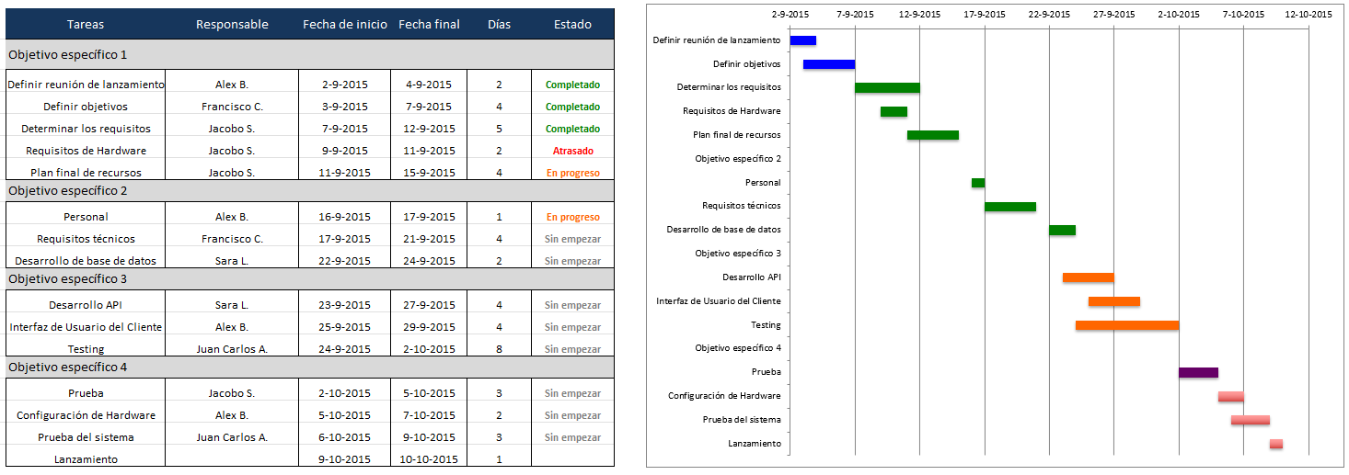

Para elaborar el cronograma de trabajo del proyecto planteado se deberá emplear la plantilla disponible en Formulario-4_Cronograma-de-actividades

39. Presupuesto
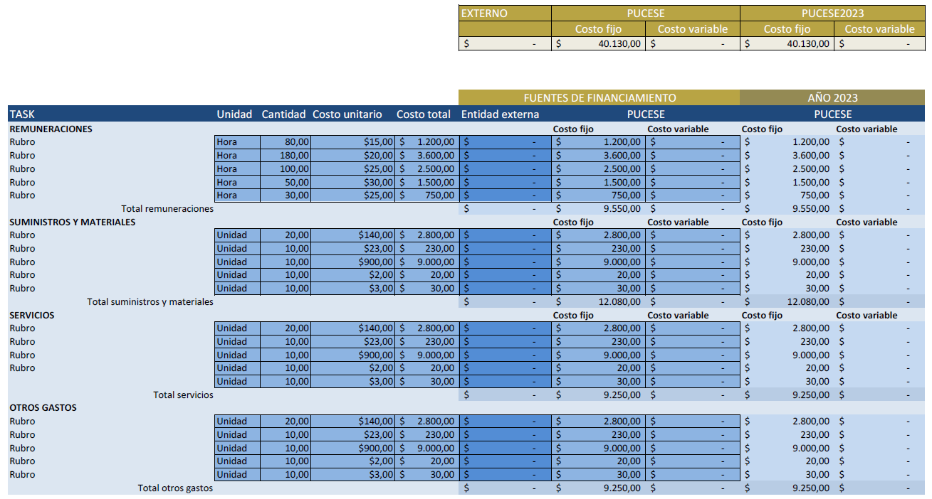

Para elaborar el presupuesto de trabajo del proyecto planteado se deberá emplear la plantilla disponible en el Formulario-6_Presupuesto

FIRMAS
Solicita la aprobación del presente proyecto:

ELABORADO POR: | REVISADO POR: | APROBADO POR:
Firma: | Firma: | Firma:
Nombre: | Nombre: | Nombre:
Cargo: Coordinador del proyecto | Cargo: Responsable de coordinador de carrera/área en el que el docente está suscrito | Cargo: Responsable de grupo de investigación XYZ
Fecha: dd-mm-aaaa | Fecha: dd-mm-aaaa | Fecha: dd-mm-aaaa

Revisa la present solicitud:

REVISADO POR: | REVISADO POR: | APROBADO POR:
Firma: | Firma: | Firma:
Nombre: | Nombre: | Nombre:
Cargo: Director de Investigación, Vinculación e Innovación | Cargo: Director de Docencia y Estudiantes | Cargo: Pro-Rector
Fecha: dd-mm-aaaa | Fecha: dd-mm-aaaa | Fecha: dd-mm-aaaa

Elaborado por: PhD. Jaime Sayago  Cargo: Director de Investigación, Vinculación e Innovación  Firma: | Revisado por: PhD Pablo Pico Valencia  Cargo: Director de Docencia y Estudiantes  Firma: | Revisado por: Mgt. Mario Armas  Cargo: Direccionamiento Estratégico y Aseguramiento de la Calidad  Firma:
Fecha: 03/10/2024 |  | Fecha:

